ADJUJA
Note de cadrage
Intégration du paiement CMI et stratégie tarifaire

Document à usage interne, à l'attention de la direction
11 août 2026 Version 1.0

Sommaire
Sommaire : clic droit puis Mettre à jour les champs, après ouverture du document.

1. Contexte et objet du document
1.1 Objet
ADJUJA prépare l'ouverture du paiement en ligne pour ses abonnements. Cette note rassemble deux volets liés mais distincts. Le premier porte sur la stratégie tarifaire retenue pour les trois offres commerciales. Le second porte sur les démarches à engager auprès de la banque et de CMI pour activer le paiement par carte.
1.2 Portée du document
Ce document couvre les décisions déjà prises côté produit et tarification, ainsi que les actions restant à la charge de la direction pour ouvrir le compte marchand. Il ne couvre pas le détail technique de l'implémentation logicielle, qui reste du ressort de l'équipe technique. Il sert de référence unique pour comprendre l'état d'avancement et les prochaines étapes.
2. Stratégie tarifaire ADJUJA
2.1 Structure des trois offres
ADJUJA propose trois formules. Starter s'adresse à un indépendant ou une très petite structure qui répond à plusieurs appels d'offres par mois. Pro s'adresse aux PME qui traitent plusieurs appels d'offres par semaine et ont besoin de plusieurs comptes utilisateurs. Entreprise s'adresse aux grandes structures avec des besoins spécifiques d'intégration, de sécurité et d'accompagnement.
2.2 Grille tarifaire
Le tableau ci-dessous résume les trois offres telles qu'elles sont présentées sur le site public d'ADJUJA.
Offre | Tarif mensuel | Tarif annuel (par mois) | Utilisateurs | Génération AO | Documents | Mode de vente
Starter | 55 MAD | 44 MAD | 1 | 50 par mois | 50 | Libre-service
Pro | 299 MAD | 239 MAD | 5 | Illimitée (usage raisonnable) | 200 | Libre-service
Entreprise | Sur devis | Sur devis | Illimité | Illimitée | Illimité | Vente accompagnée

Tableau 1. Grille tarifaire des trois offres ADJUJA.
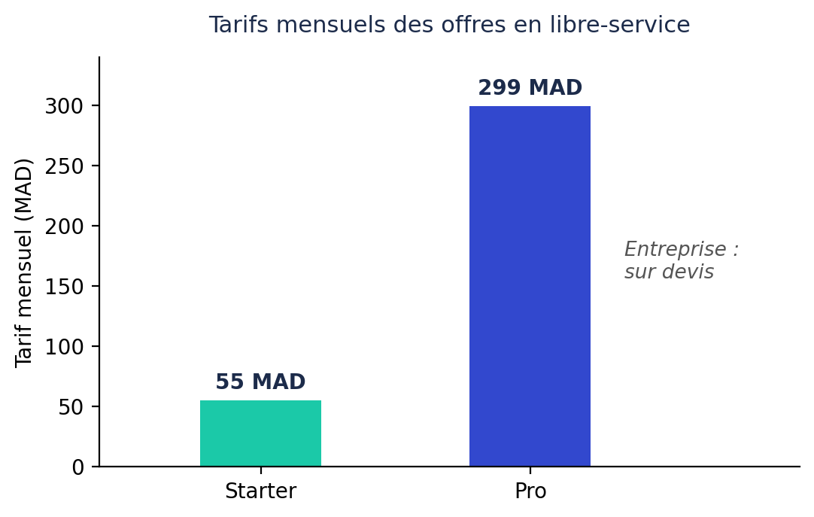
Figure 1. Comparaison des tarifs mensuels des offres en libre-service.
2.3 Starter : positionnement et logique commerciale
Le plan Starter est positionné comme porte d'entrée. Son tarif de 55 MAD par mois, ramené à 44 MAD en engagement annuel, correspond à un utilisateur unique et une cinquantaine de dossiers par mois. Cette limite correspond à l'usage réel d'un indépendant ou d'une très petite structure et n'est pas perçue comme restrictive par ce segment.
L'objectif de ce plan est de convertir rapidement un visiteur en client payant, sans intervention commerciale. C'est le plan qui alimente le plus le volume de nouveaux clients.
2.4 Pro : passage au libre-service
Le plan Pro passait jusqu'ici par une prise de contact commerciale avant activation, sans tarif affiché publiquement. Ce fonctionnement ralentissait la conversion des PME pressées de démarrer. Il n'était pas non plus cohérent avec les standards du marché des logiciels en abonnement, où les offres intermédiaires sont presque toujours accessibles en libre-service.
Le tarif retenu est de 299 MAD par mois, soit 239 MAD en engagement annuel. Ce niveau reflète le saut de valeur par rapport à Starter : cinq comptes utilisateurs au lieu d'un, génération sans plafond visible, accès aux modèles d'intelligence artificielle premium et signatures électroniques sans limite.
2.5 Entreprise : maintien du modèle sur devis
Le plan Entreprise reste exclusivement sur devis. Trois raisons justifient ce choix. Le déploiement peut nécessiter une installation sur l'infrastructure du client, ce que ne permet pas un tarif standard affiché publiquement.
L'authentification unique et les exigences de sécurité varient également d'un client à l'autre. L'accompagnement dédié suppose enfin un dimensionnement humain propre à chaque contrat, ce qui appelle une discussion commerciale préalable.
2.6 Politique d'usage équitable sur le plan Pro
Le plan Pro est annoncé comme offrant une génération illimitée de réponses aux appels d'offres. En pratique, un plafond technique de 300 dossiers par mois protège la plateforme d'un usage extrême. Ce plafond représente environ dix fois l'usage attendu pour ce segment de clientèle et ne sera jamais atteint par un usage normal.
La raison de ce plafond est économique. Le plan Pro donne accès à des modèles d'intelligence artificielle dont le coût par appel est nettement supérieur à celui du modèle utilisé sur Starter. Sans ce garde-fou, un compte utilisé de manière intensive pourrait coûter à ADJUJA plus que ce qu'il rapporte.
Ce risque existait moins tant que chaque abonnement Pro passait par une validation humaine avant activation. Le passage en libre-service supprime ce filtre, d'où l'ajout de ce plafond de précaution.
3. Intégration du paiement CMI
3.1 Pourquoi CMI plutôt qu'un prestataire international
Deux options existent généralement pour un logiciel en abonnement : un prestataire international comme Stripe, ou un prestataire local comme CMI. Stripe ne permet pas à une société marocaine de recevoir des règlements en dirhams sur un compte bancaire marocain, sauf à disposer d'une structure juridique à l'étranger.
CMI, le centre monétique interbancaire marocain, constitue le canal standard pour accepter les paiements par carte bancaire au Maroc. C'est l'option retenue pour le lancement. Un ajout de Stripe pourra être envisagé plus tard si ADJUJA vend à l'international.
3.2 Démarches à engager auprès de la banque
CMI ne contracte pas directement avec le commerçant dans la majorité des cas. La démarche passe par la banque de la société, qui propose un service de paiement en ligne adossé à CMI, parfois appelé terminal de paiement virtuel. Il convient de contacter le chargé de compte professionnel et de demander explicitement l'ouverture d'un compte marchand pour le paiement en ligne par carte.
3.3 Documents et informations à préparer
Le dossier d'ouverture demande généralement le registre de commerce, l'identifiant commun de l'entreprise, l'identifiant fiscal, l'attestation d'affiliation à la caisse nationale de sécurité sociale, le relevé d'identité bancaire du compte professionnel, les statuts de la société et la pièce d'identité du représentant légal.
ADJUJA dispose déjà de la plupart de ces éléments dans son dossier administratif courant. Une description précise de l'activité vendue, à savoir un abonnement logiciel en tant que service, doit également être fournie pour la validation du dossier.
3.4 Questions à poser au chargé de compte
Un point doit être clarifié avant toute décision d'architecture technique définitive. Il s'agit de savoir si la solution de la banque permet le paiement récurrent avec carte enregistrée, ou si elle ne propose que le paiement à l'acte via une page de paiement à chaque transaction.
Cette réponse conditionne la manière dont le renouvellement mensuel des abonnements sera géré. Si le paiement récurrent n'est pas disponible, chaque renouvellement nécessitera l'envoi d'un lien de paiement au client plutôt qu'un prélèvement automatique. Les questions suivantes sont à poser dans le même échange avec la banque.
- La solution propose-t-elle le paiement récurrent par carte enregistrée, ou uniquement le paiement à l'acte ?
- Quels sont les frais d'ouverture et la commission appliquée par transaction ?
- Quel délai est annoncé entre le dépôt du dossier et la réception des identifiants de test ?
3.5 Éléments techniques transmis par la banque
Une fois le compte approuvé, la banque ou CMI transmet un identifiant marchand, une clé secrète de signature, l'adresse du serveur de paiement à utiliser, ainsi qu'un accès à un espace de gestion des transactions.
ADJUJA devra également communiquer trois adresses techniques : une pour la confirmation de paiement réussi, une pour l'échec, et une pour la notification automatique de serveur à serveur qui active réellement l'abonnement. Ces trois adresses sont déjà prêtes côté plateforme et seront transmises dès que le dossier bancaire avance.
3.6 Phase de test avant mise en production
La quasi-totalité des banques fournit d'abord des identifiants de test avant les identifiants de production. Cette phase permet de vérifier que les paiements, les échecs et les notifications fonctionnent correctement sans mouvement d'argent réel.
ADJUJA prévoit d'utiliser cette phase pour valider l'ensemble du parcours avant toute ouverture au public. Le passage en production se fera uniquement après validation complète de ce parcours de test.
4. État d'avancement et suite
4.1 Déjà opérationnel côté plateforme
La plateforme sait déjà distinguer les trois plans, appliquer leurs limites respectives et afficher l'état de l'abonnement de chaque client dans son espace personnel. Le parcours d'achat est construit de bout en bout, de la page tarifaire jusqu'à la redirection vers la banque.
Un mécanisme de relance automatique par courrier électronique est également en place pour prévenir un client avant l'expiration de son abonnement.
4.2 Ce qui reste à faire
La seule étape manquante pour activer réellement les paiements est la réception des identifiants CMI décrits en section 3.5. Aucun développement supplémentaire n'est nécessaire côté plateforme, il s'agit uniquement de renseigner ces identifiants une fois obtenus.
- Contacter la banque et demander l'ouverture d'un compte marchand pour le paiement en ligne (direction).
- Réunir les documents administratifs listés en section 3.3 (direction).
- Transmettre les identifiants de test reçus à l'équipe technique pour validation en environnement de test.
- Basculer vers les identifiants de production une fois le test concluant.

